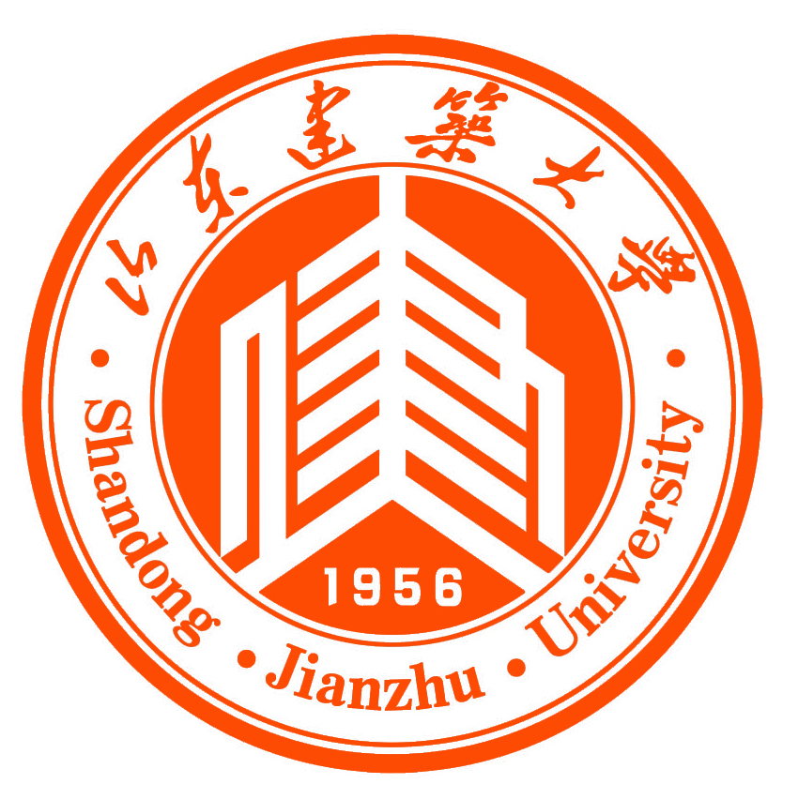

山东建筑大学（Shandong Jianzhu University）是一所以建筑土木类专业为特色，并兼有文、管等学科专业门类省属高等院校。[1]
山东建筑大学始建于1956年，其前身是山东建筑工程学院。学校座落于山东省济南市历城临港开发区。学校是国家“卓越工程师教育培养计划”高校，是首批山东特色名校工程单位之一。

